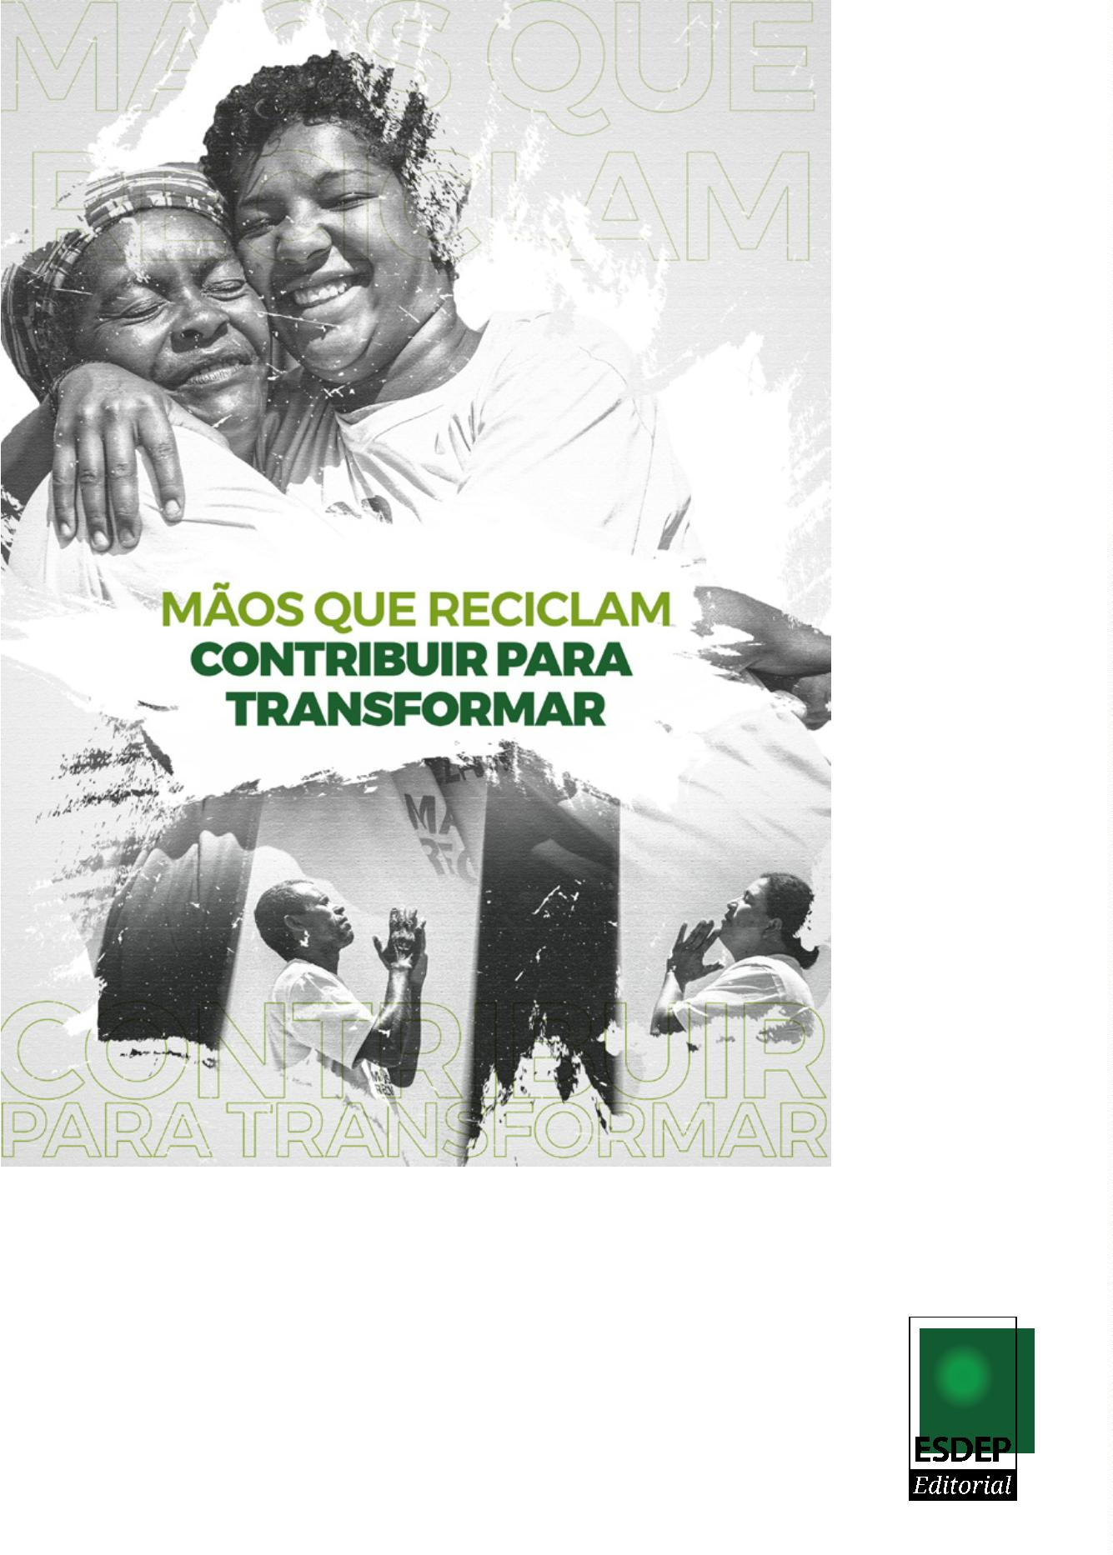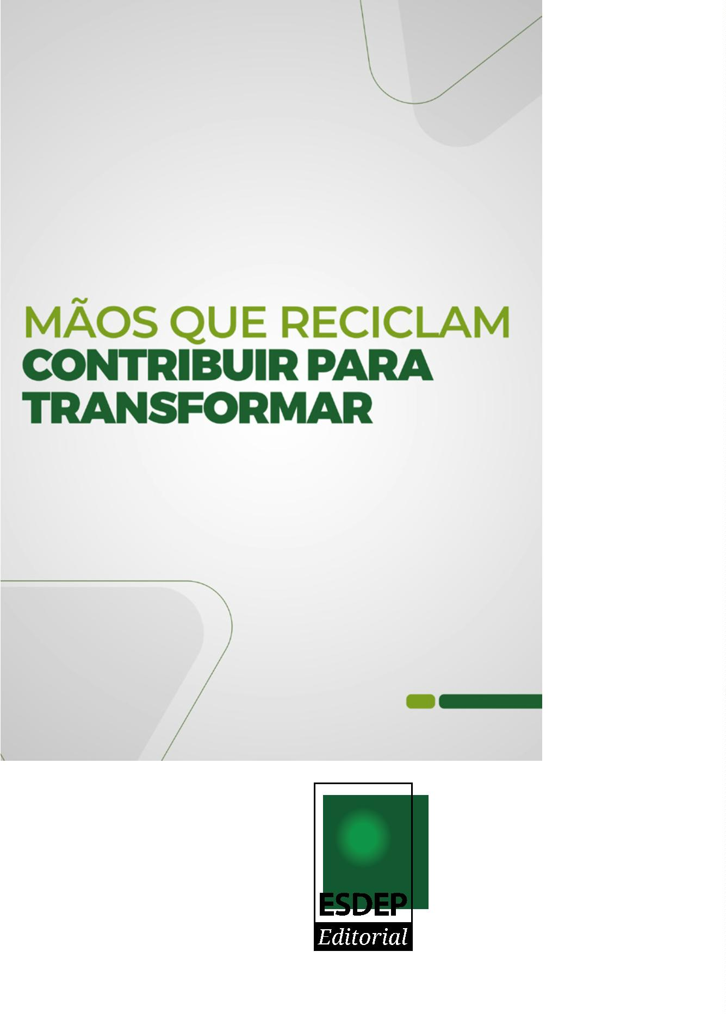

D313

BAHIA. Defensoria Pública do Estado

Mãos que reciclam: contribuindo para transformar. / Defensoria

Pública do Estado da Bahia. - 1ª ed. - Salvador: ESDEP, 2021.

24p.: il.

Autores: Integrantes do NUGAM - Kaliany Gonzaga (Coordena-

dora), Clarissa Verena (Coordenadora-adjunta), Fabiana Almeida

Miranda, Aline Brito Müller, João Tibau, Gilda Gordilho, Ana Lúcia

Antunes Farias

1

. Defensoria Pública. 2. Assistência jurídica. 3. Ecologia e preser-

vação do Meio Ambiente. I. Título.

CDD 579

Ficha catalográﬁca: Adriana Vasconcelos Conceição – CRB/5: 1885/O

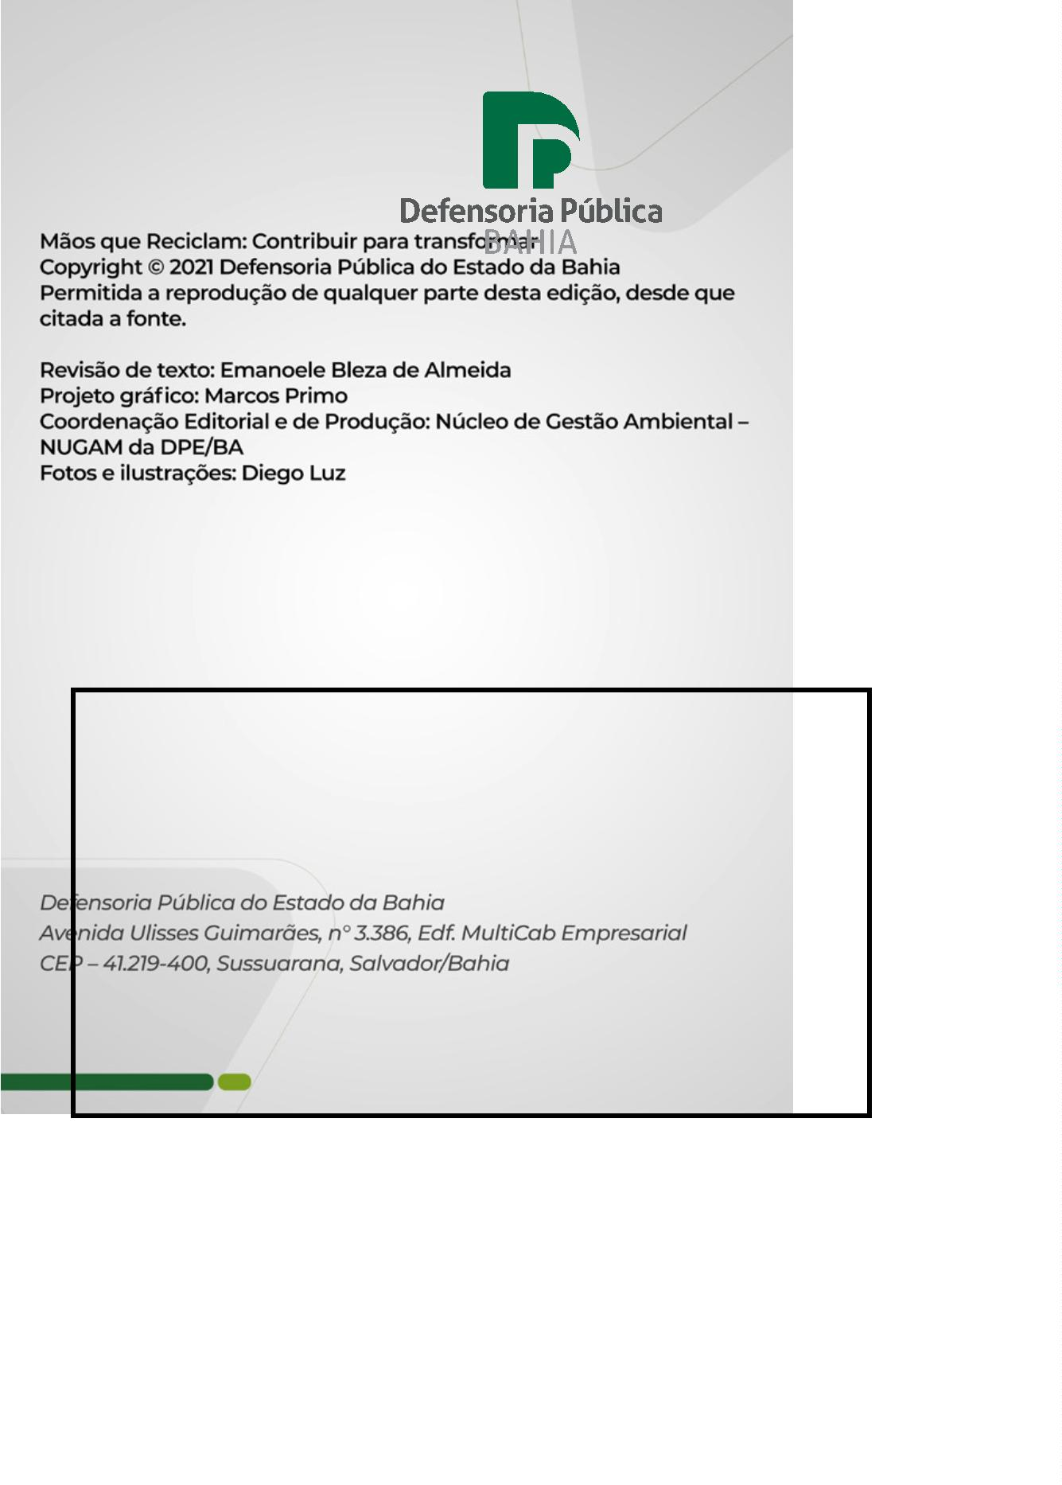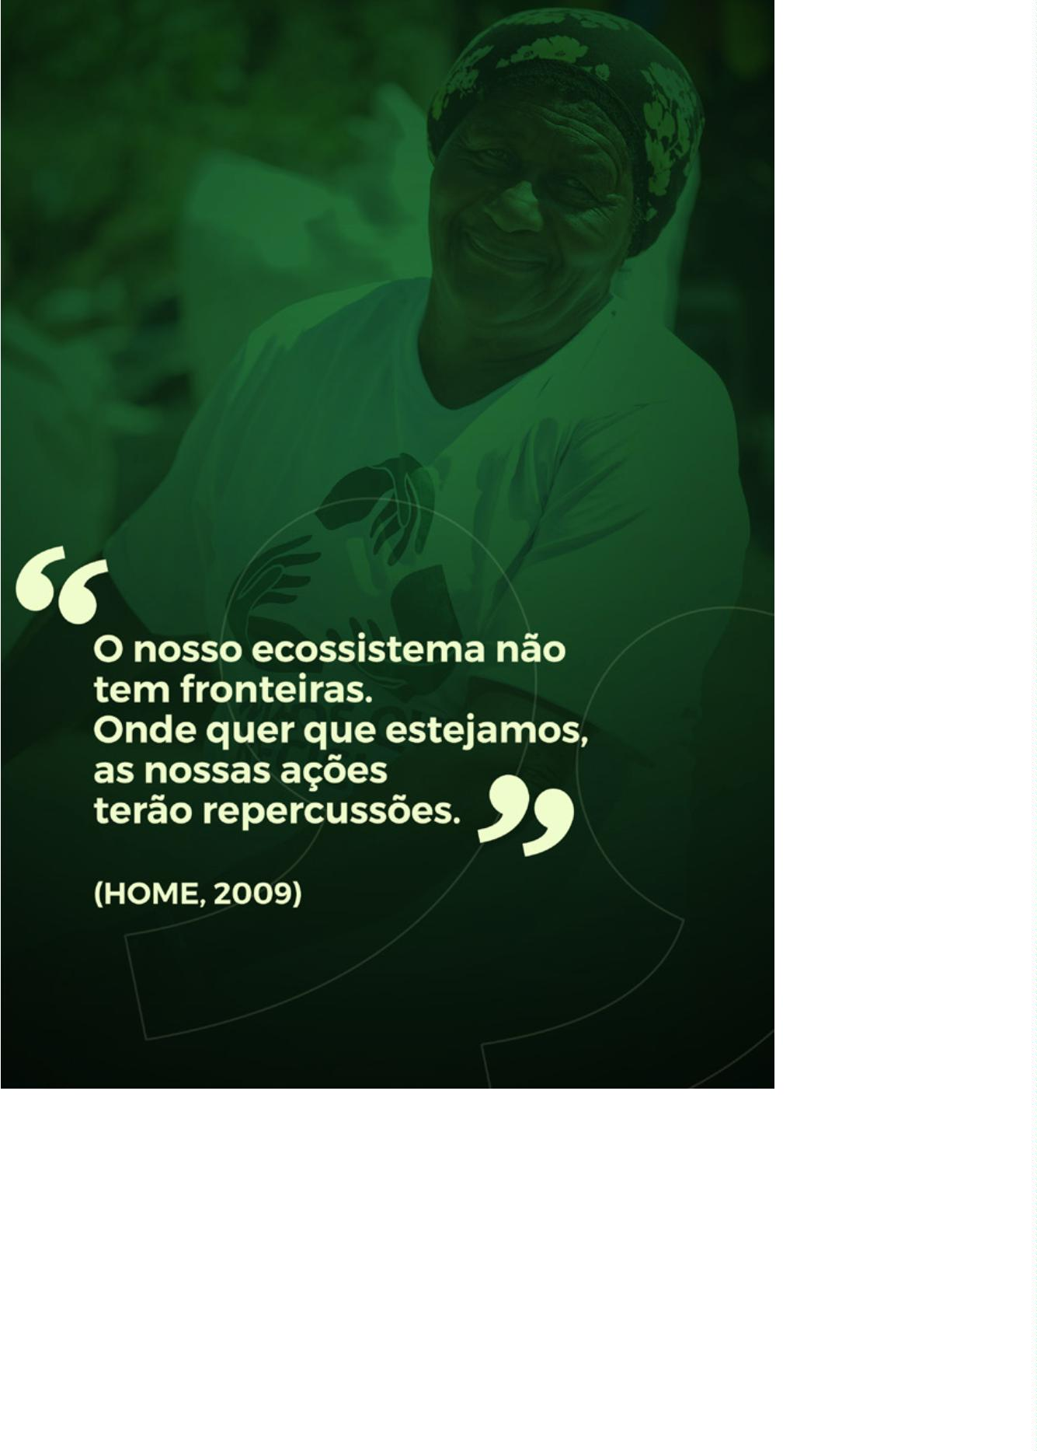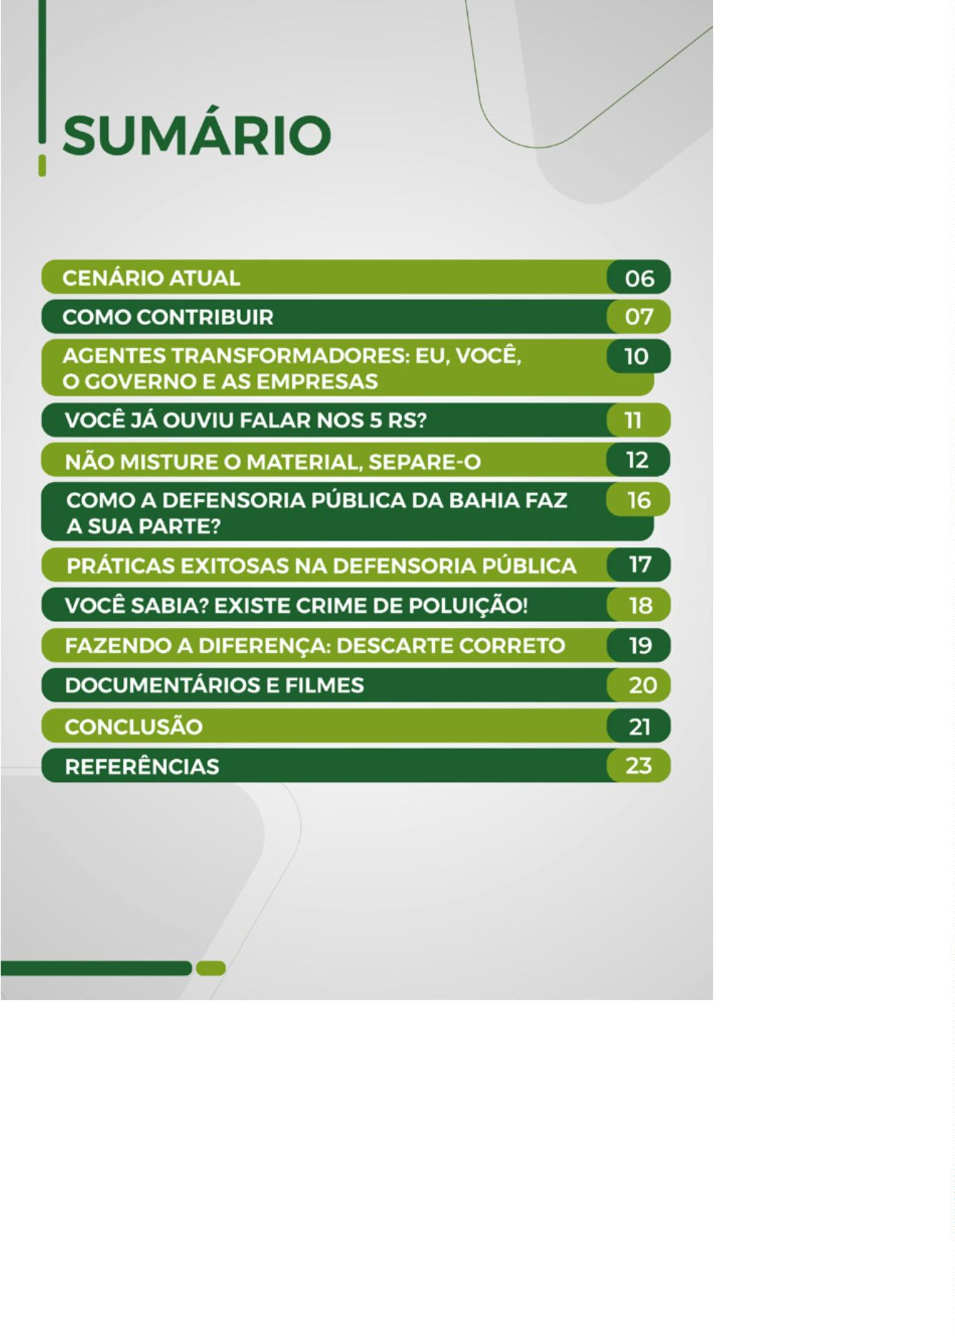

nugam@defensoria.ba.def.br

5

Mãos que reciclam: contribuir para transformar

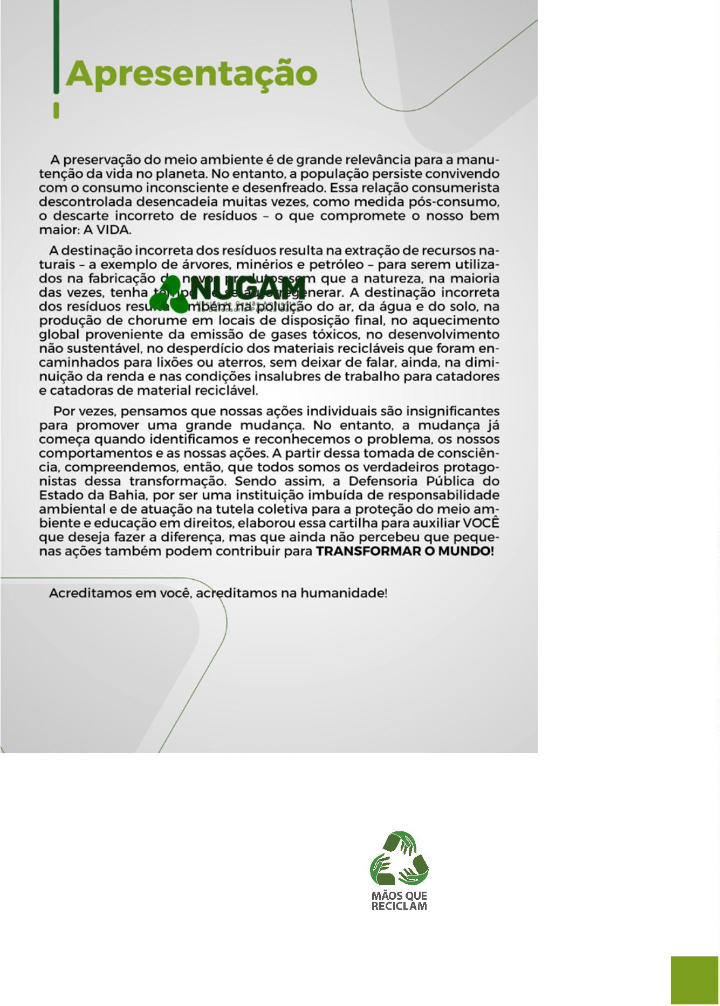

6

Defensoria Pública do Estado da Bahia

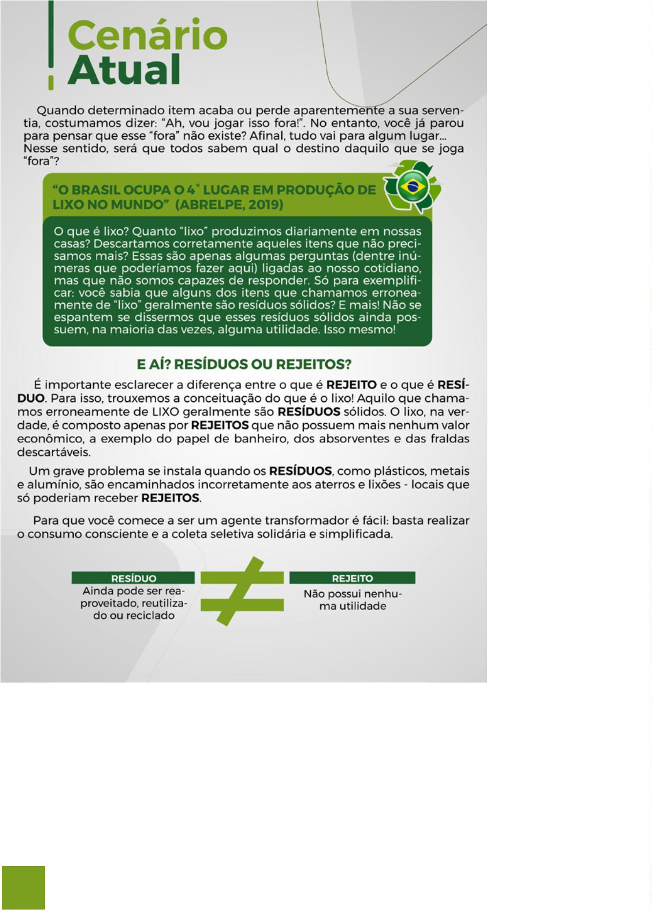

7

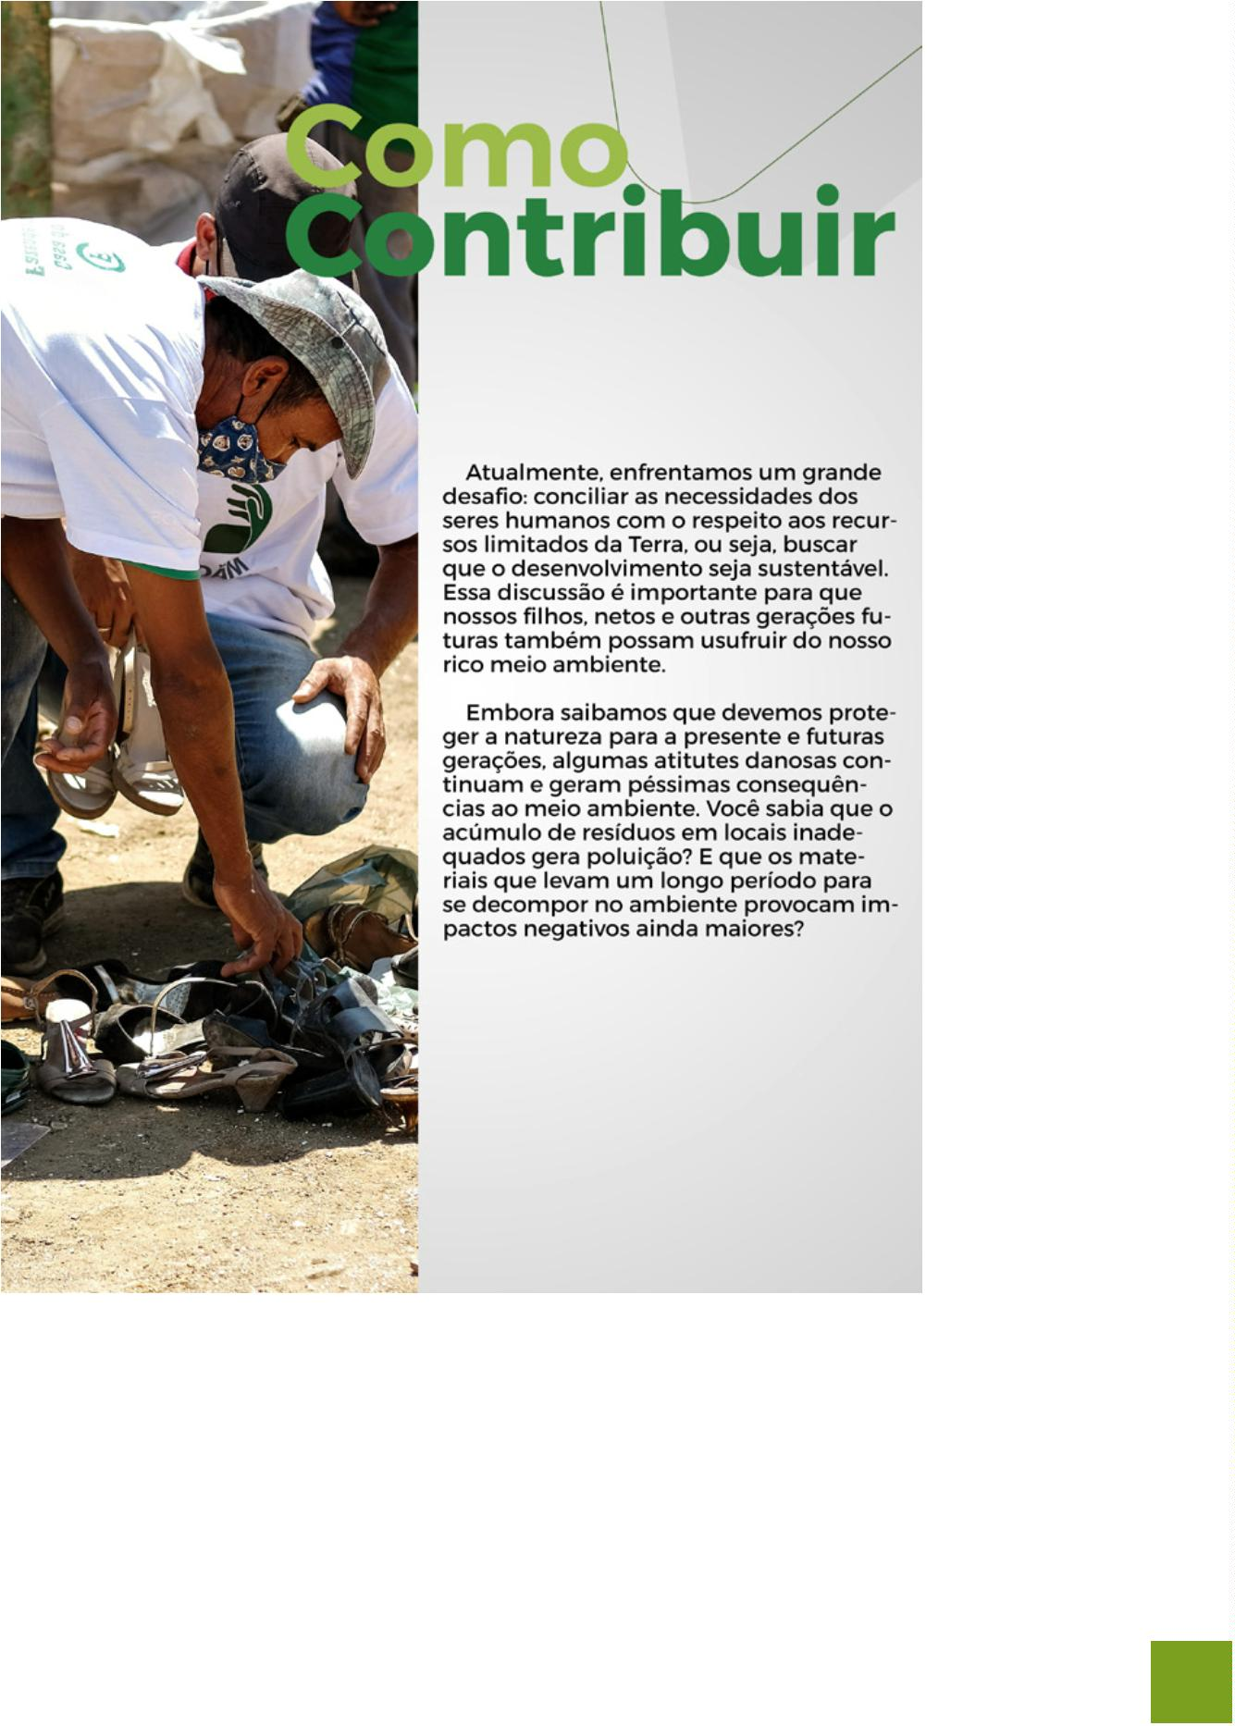

8

Defensoria Pública do Estado da Bahia

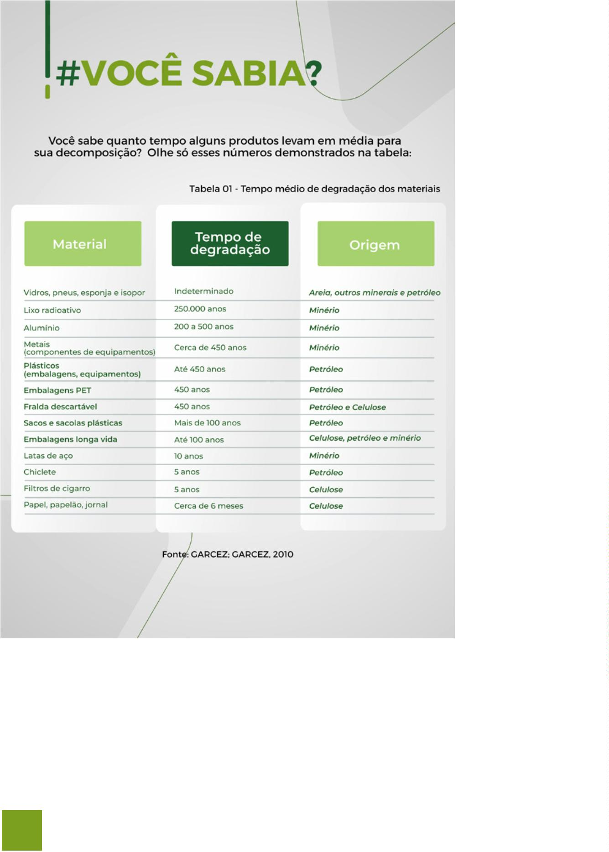

9

Mãos que reciclam: contribuir para transformar

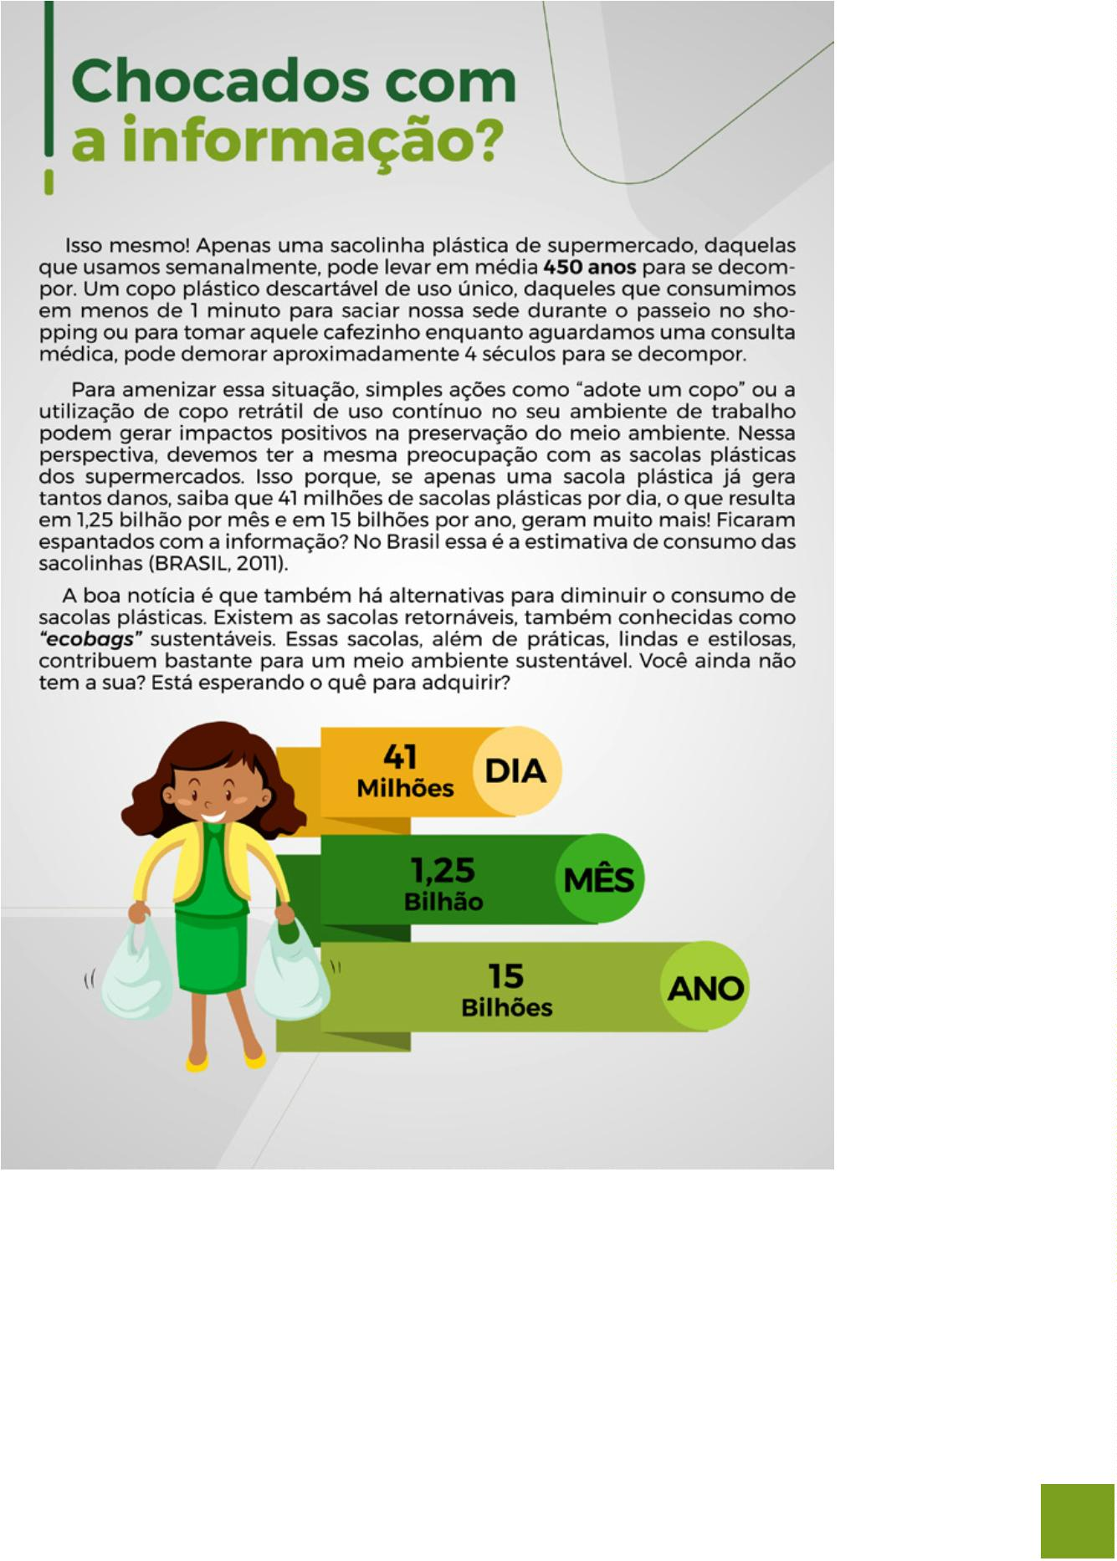

1

0

Defensoria Pública do Estado da Bahia

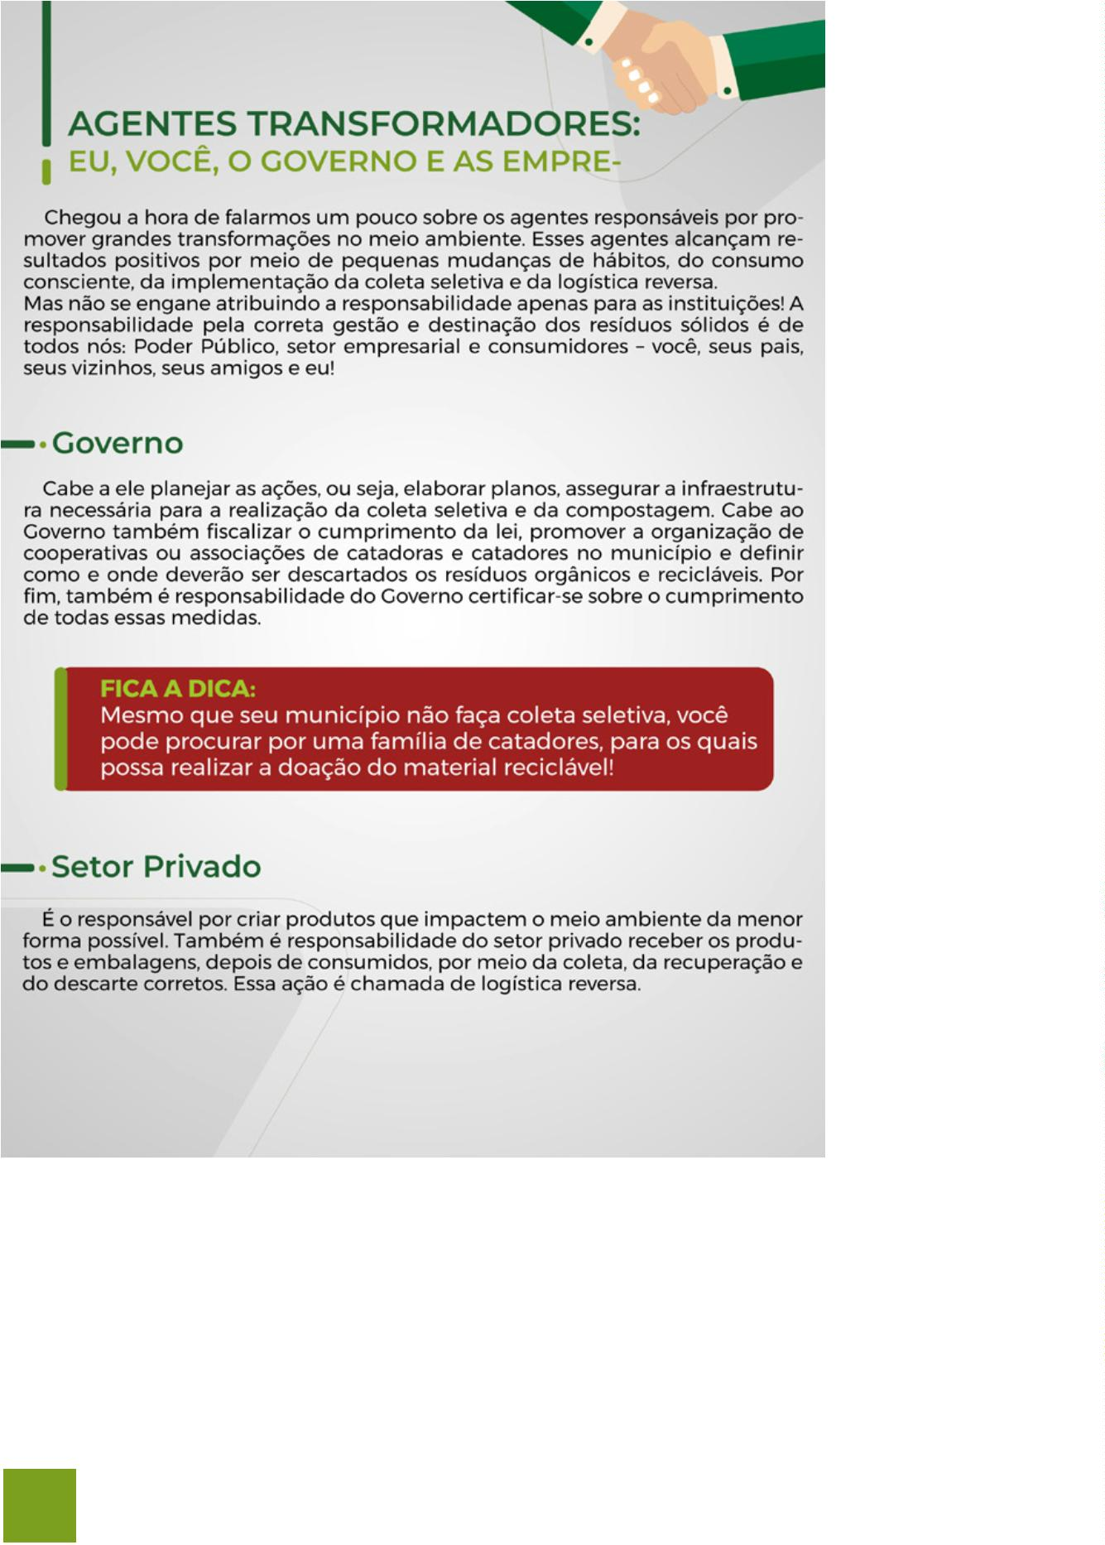

1

1

Mãos que reciclam: contribuir para transformar

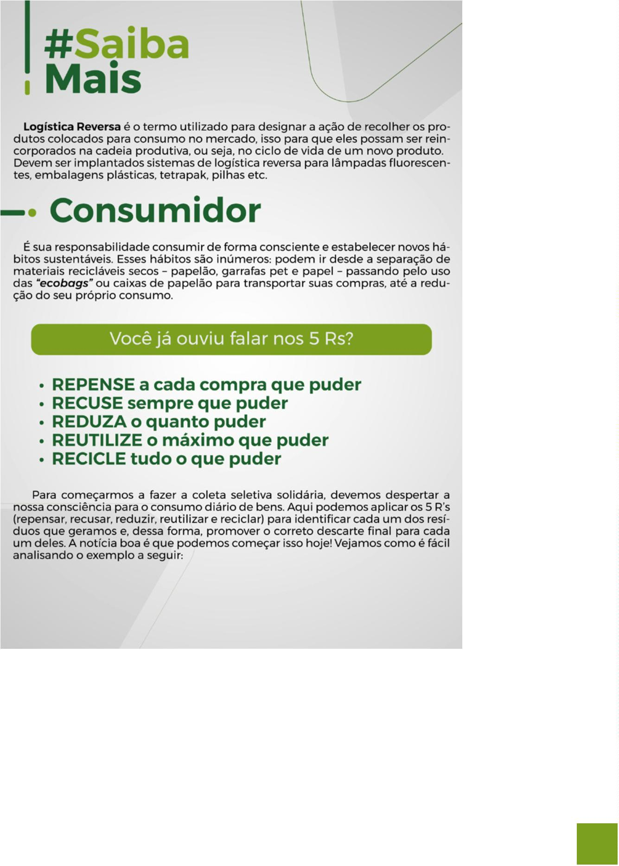

1

2

Defensoria Pública do Estado da Bahia

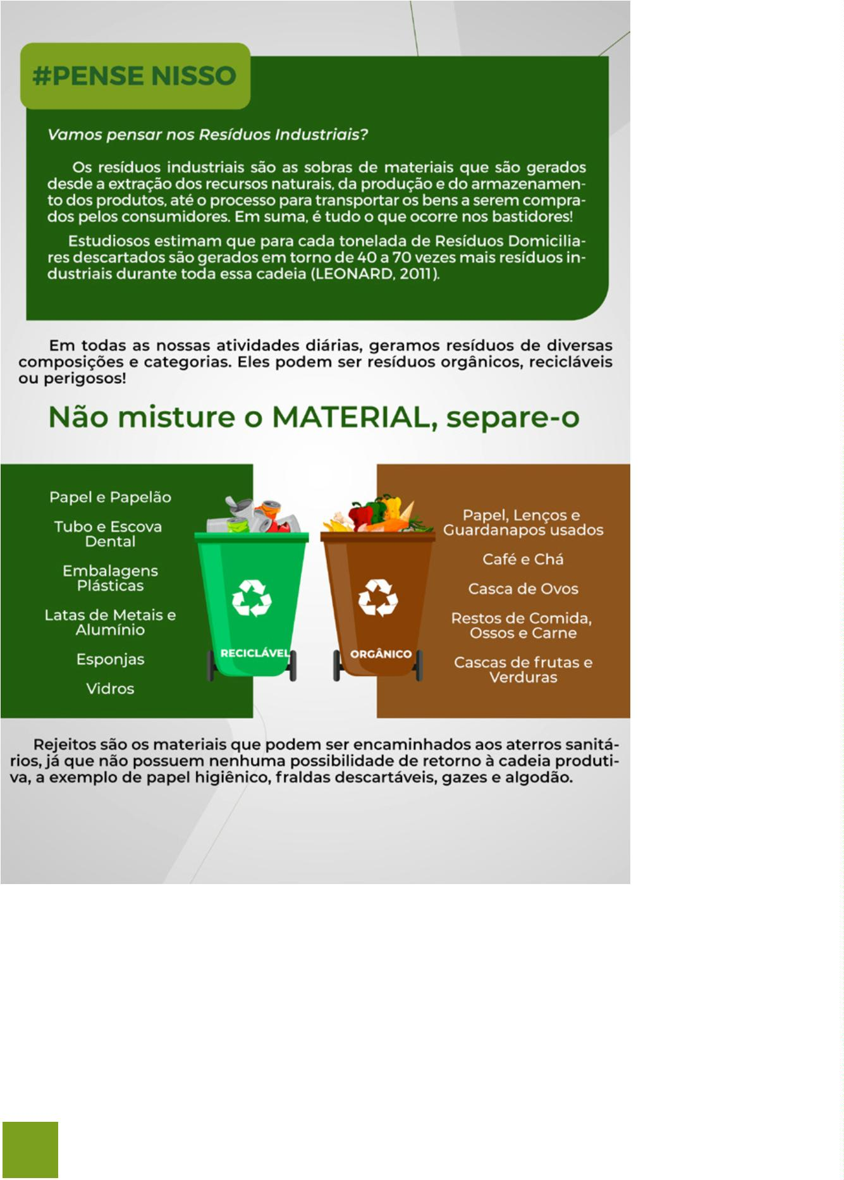

1

3

Mãos que reciclam: contribuir para transformar

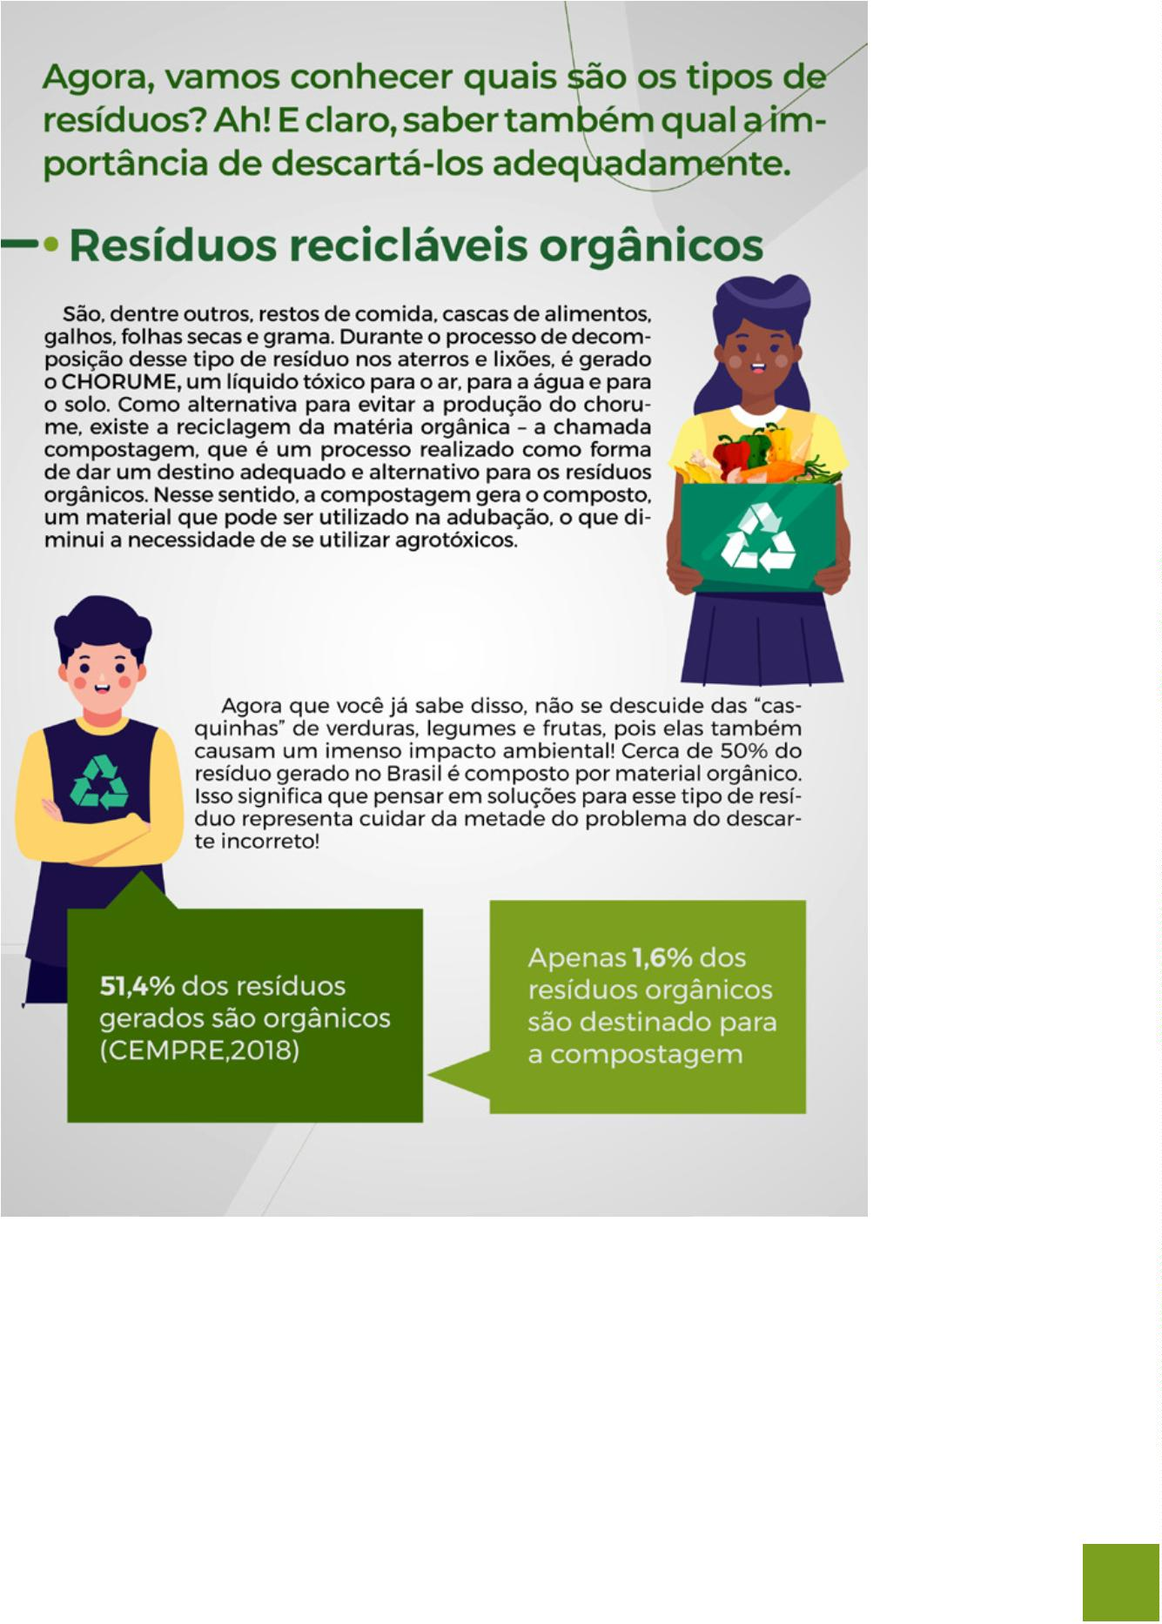

1

4

Defensoria Pública do Estado da Bahia

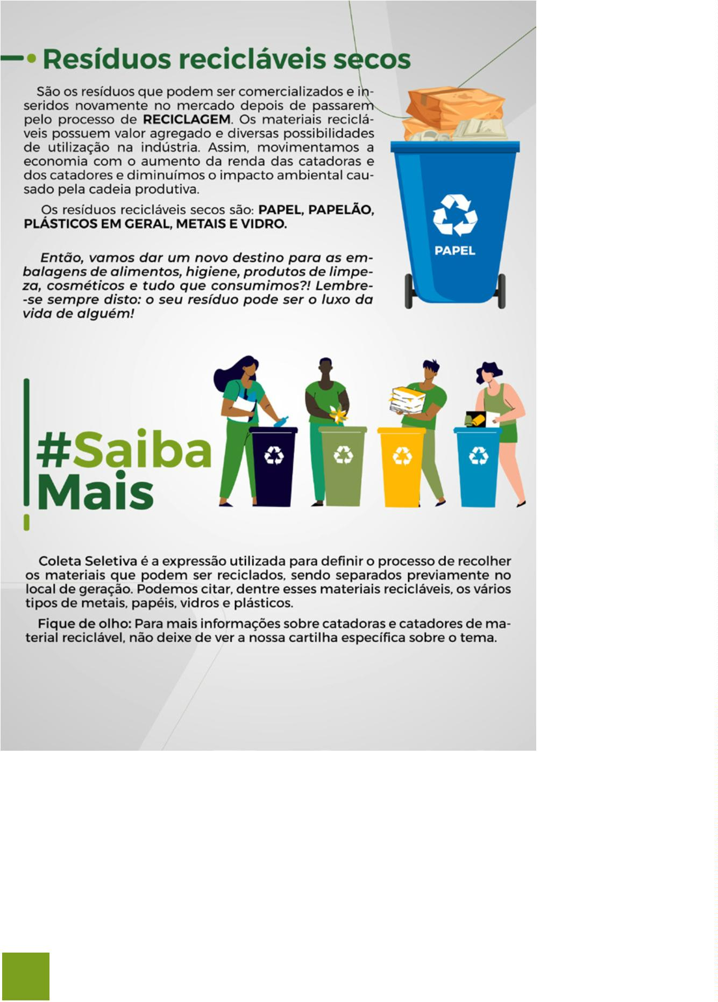

1

5

Mãos que reciclam: contribuir para transformar

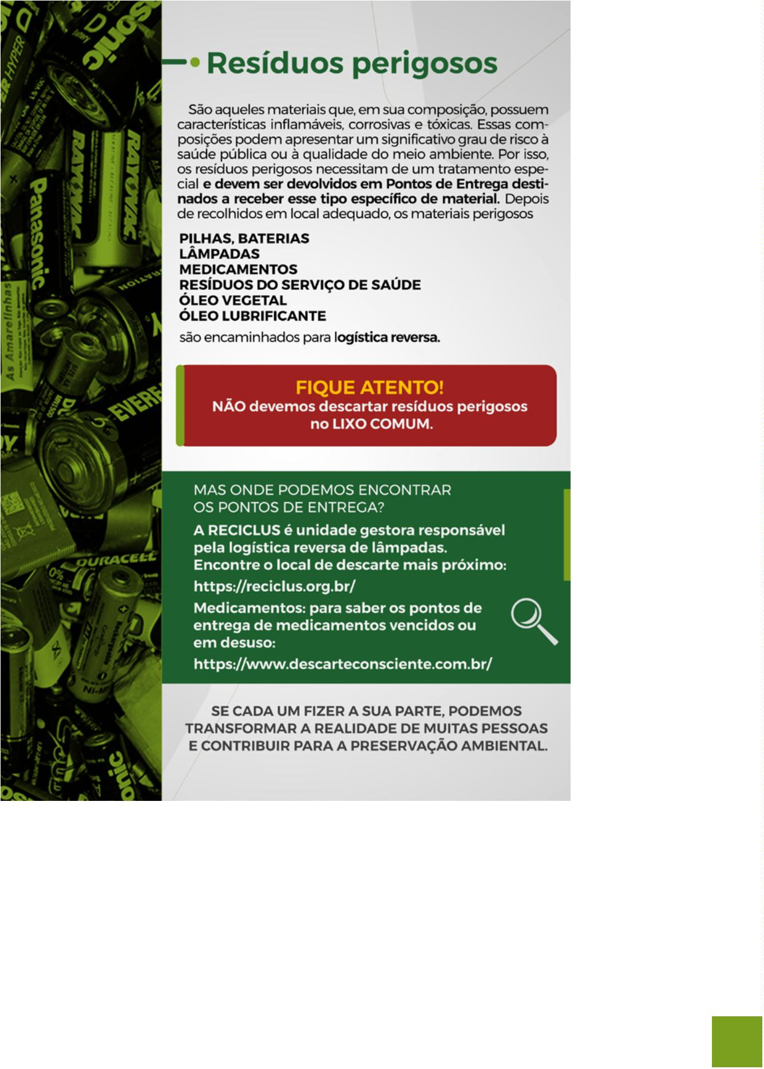

1

6

Defensoria Pública do Estado da Bahia

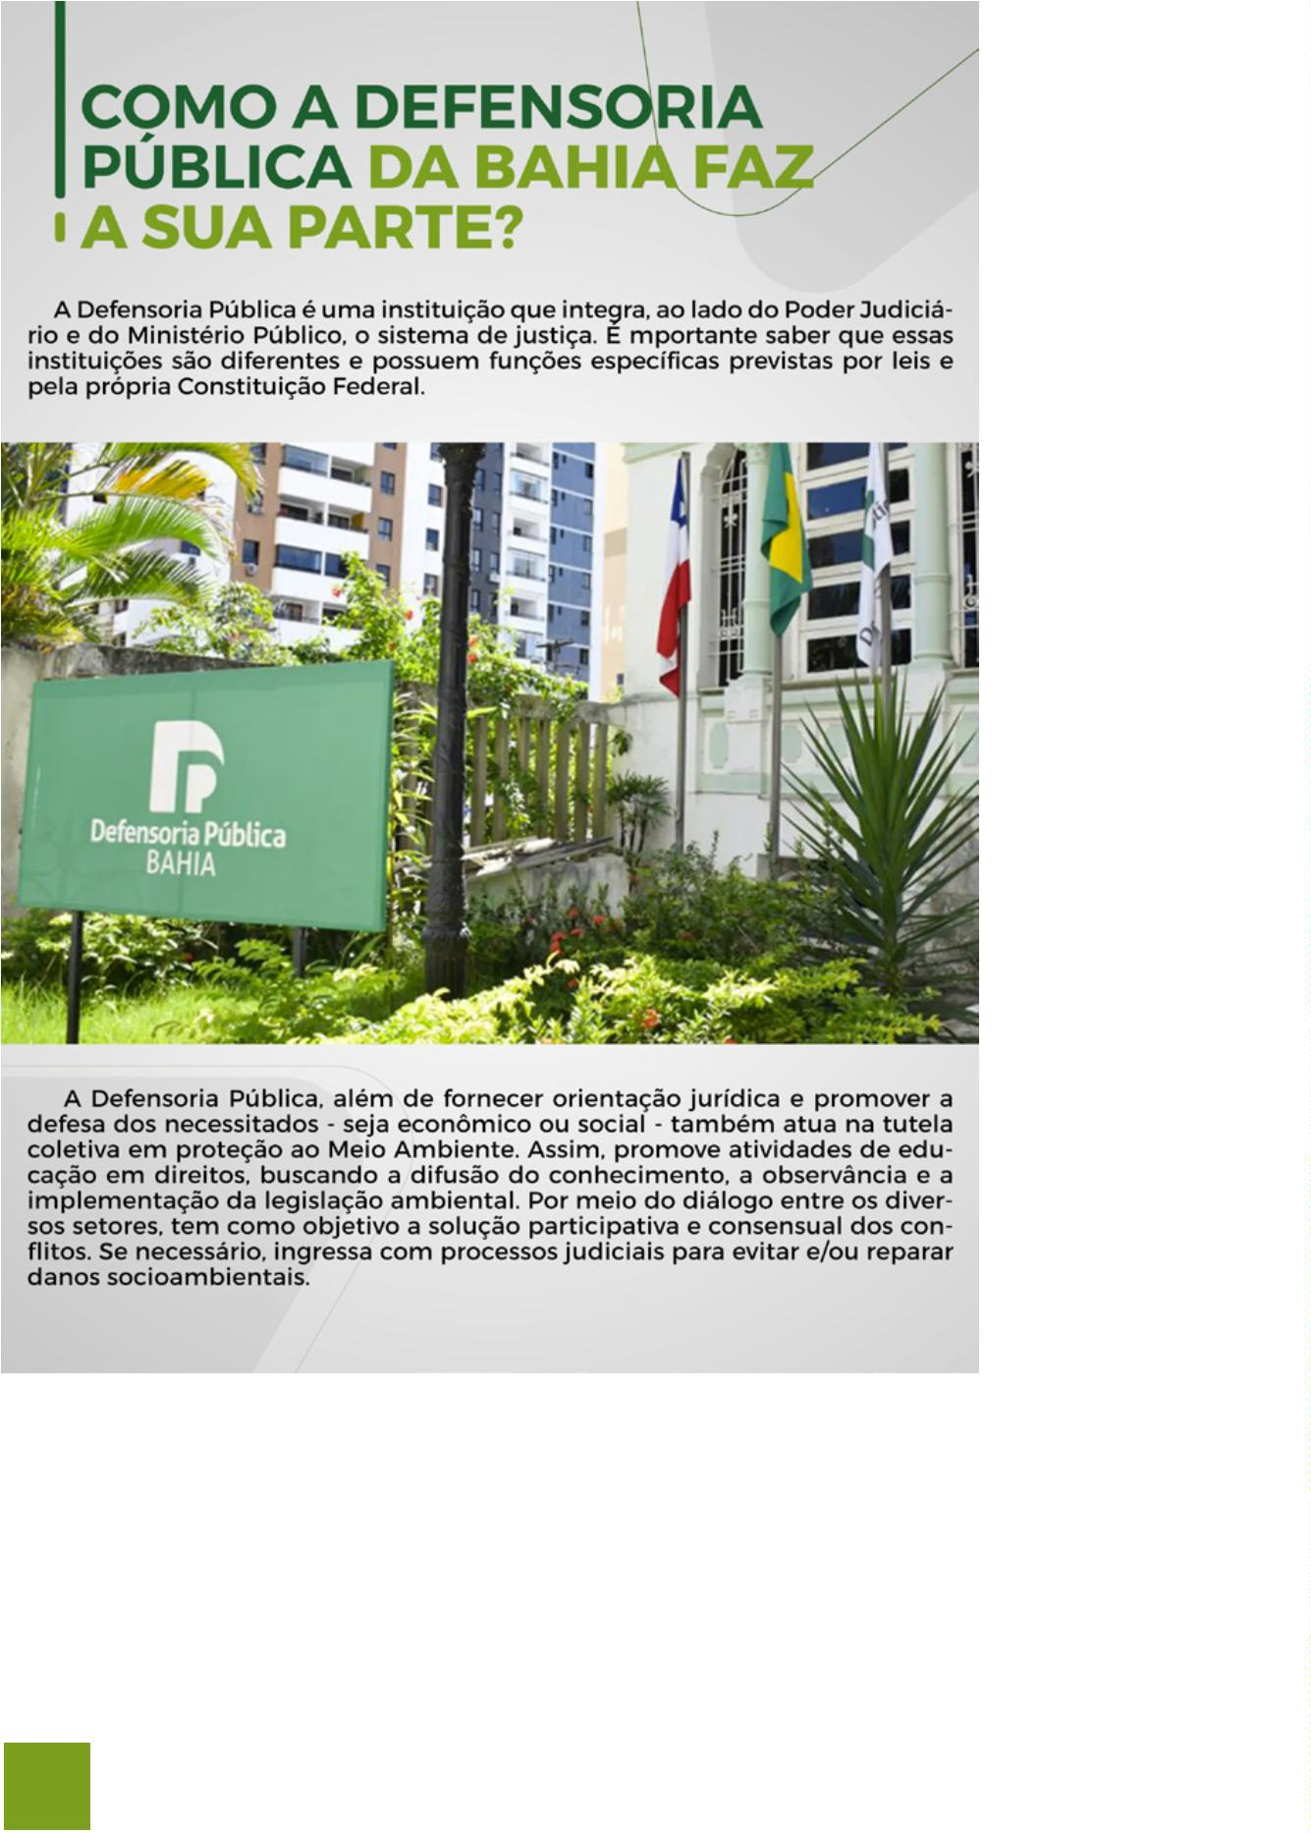

1

7

Mãos que reciclam: contribuir para transformar

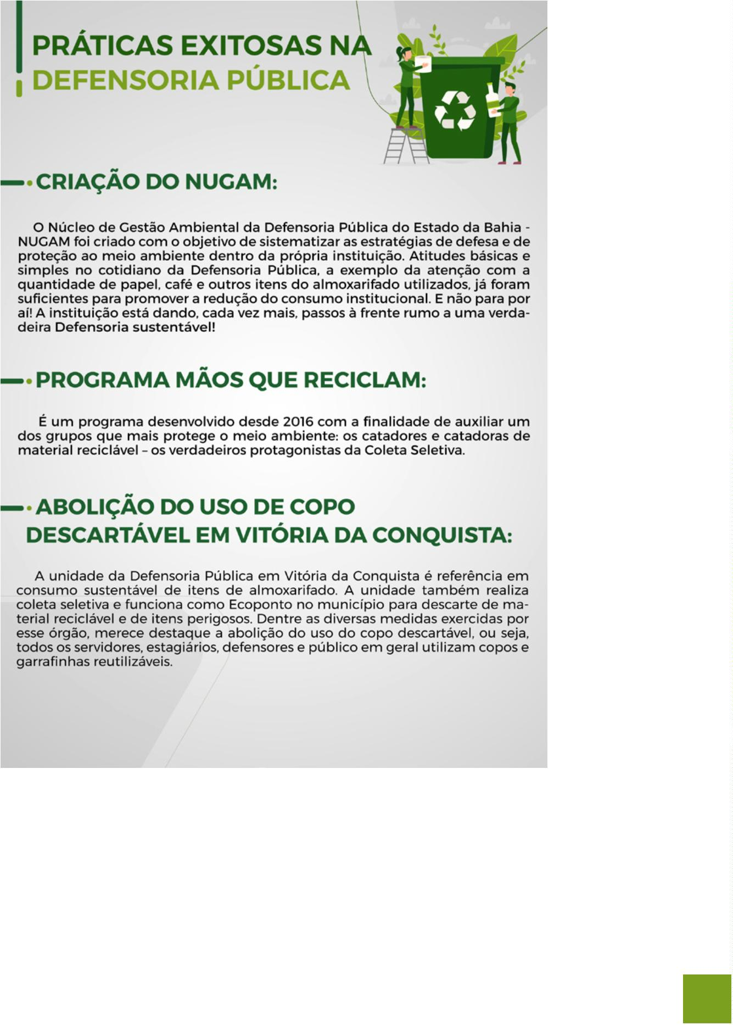

1

8

Defensoria Pública do Estado da Bahia

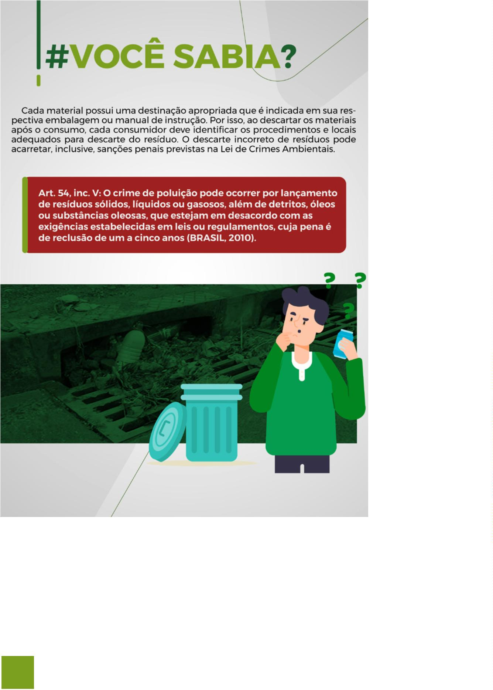

1

9

Mãos que reciclam: contribuir para transformar

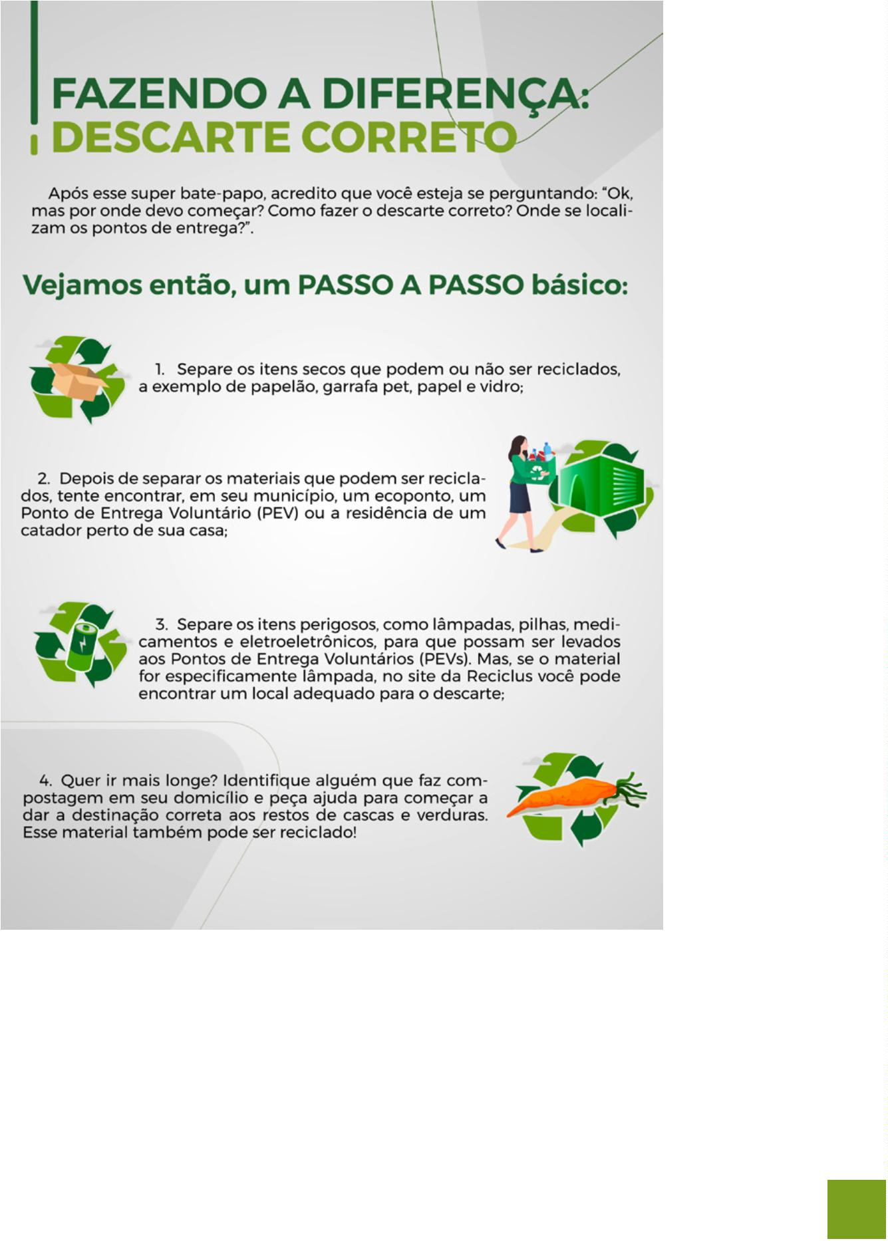

20

Defensoria Pública do Estado da Bahia

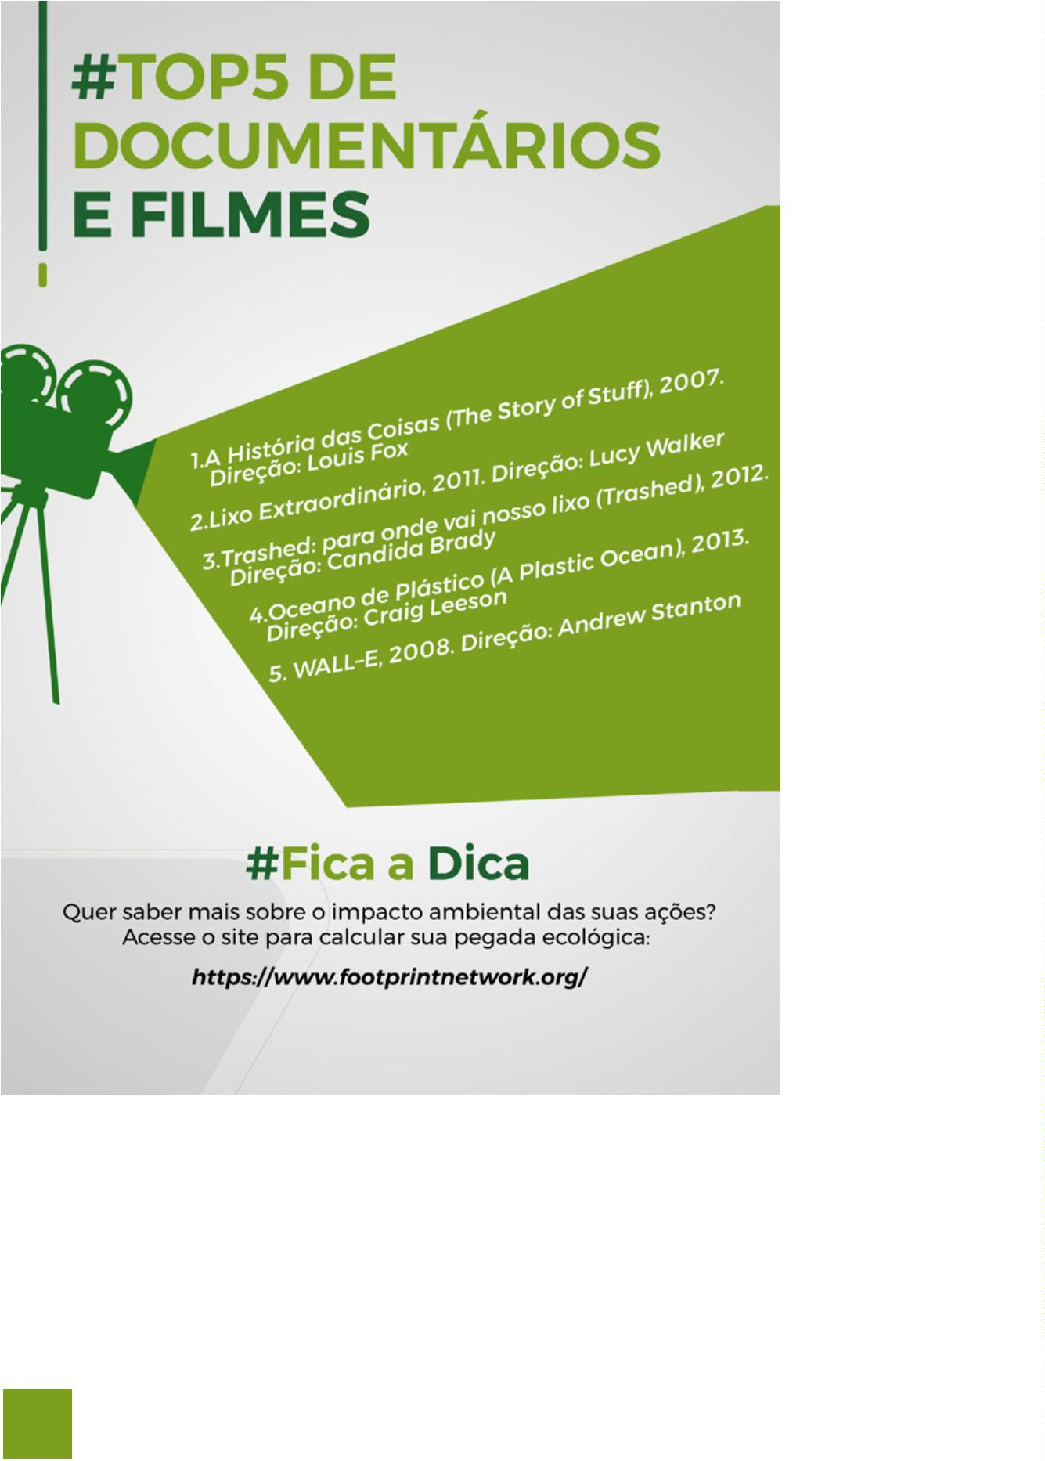

2

1

Mãos que reciclam: contribuir para transformar

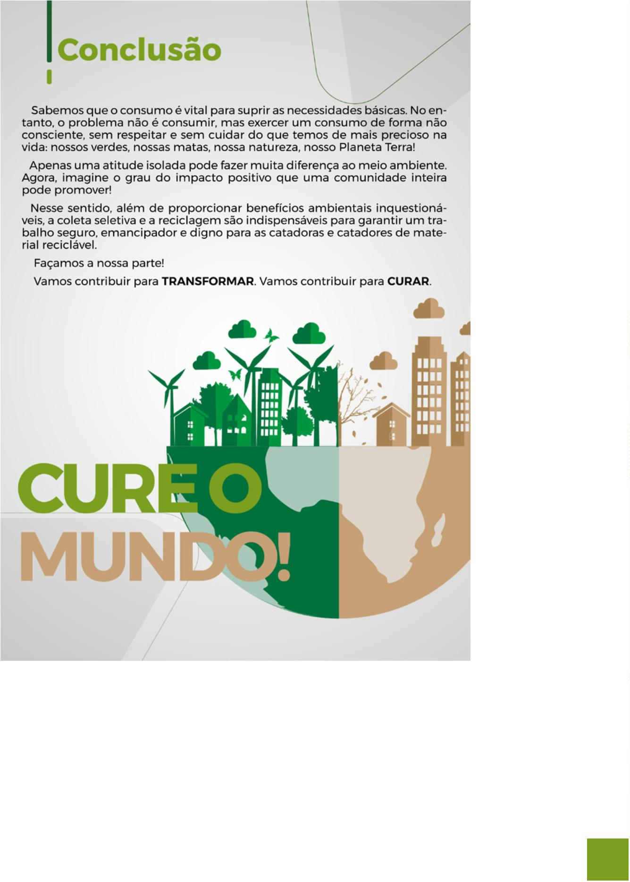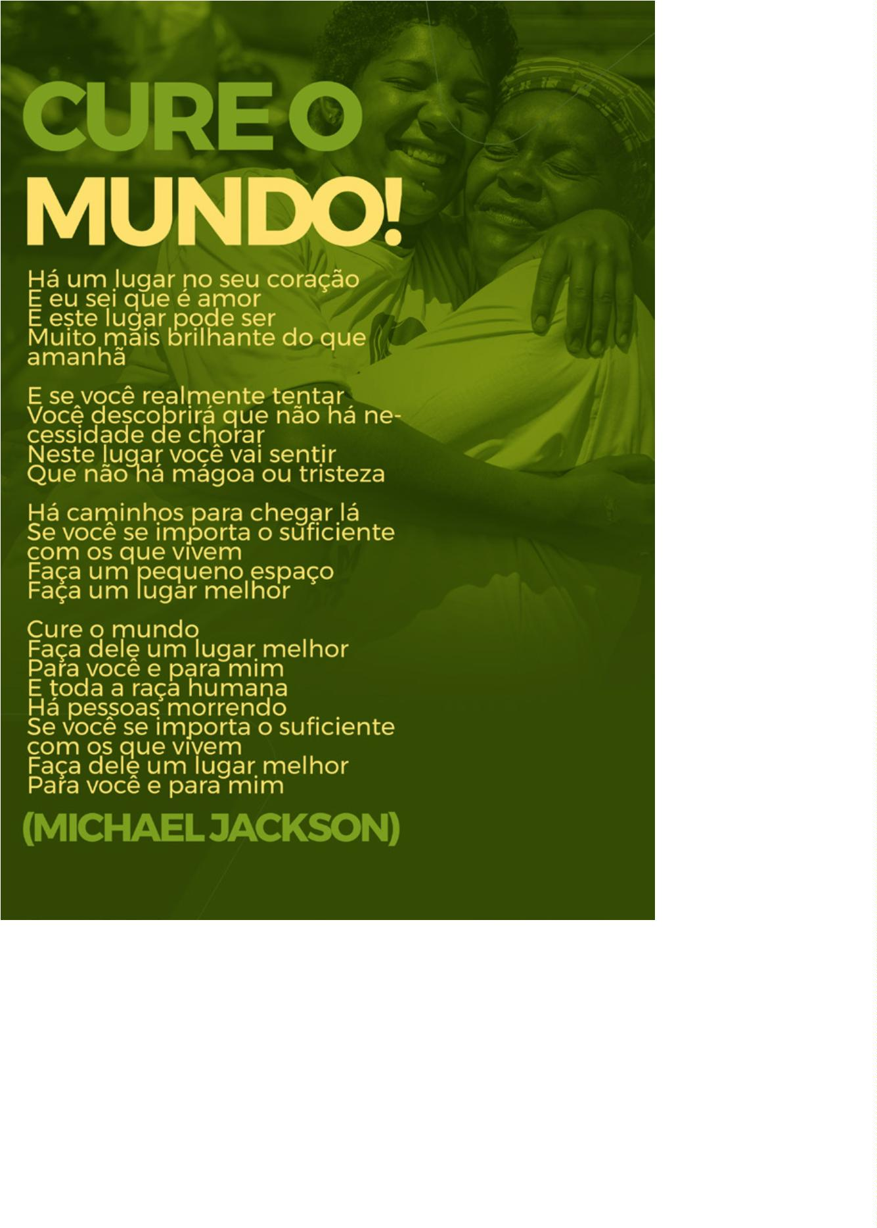

2

3

Mãos que reciclam: contribuir para transformar

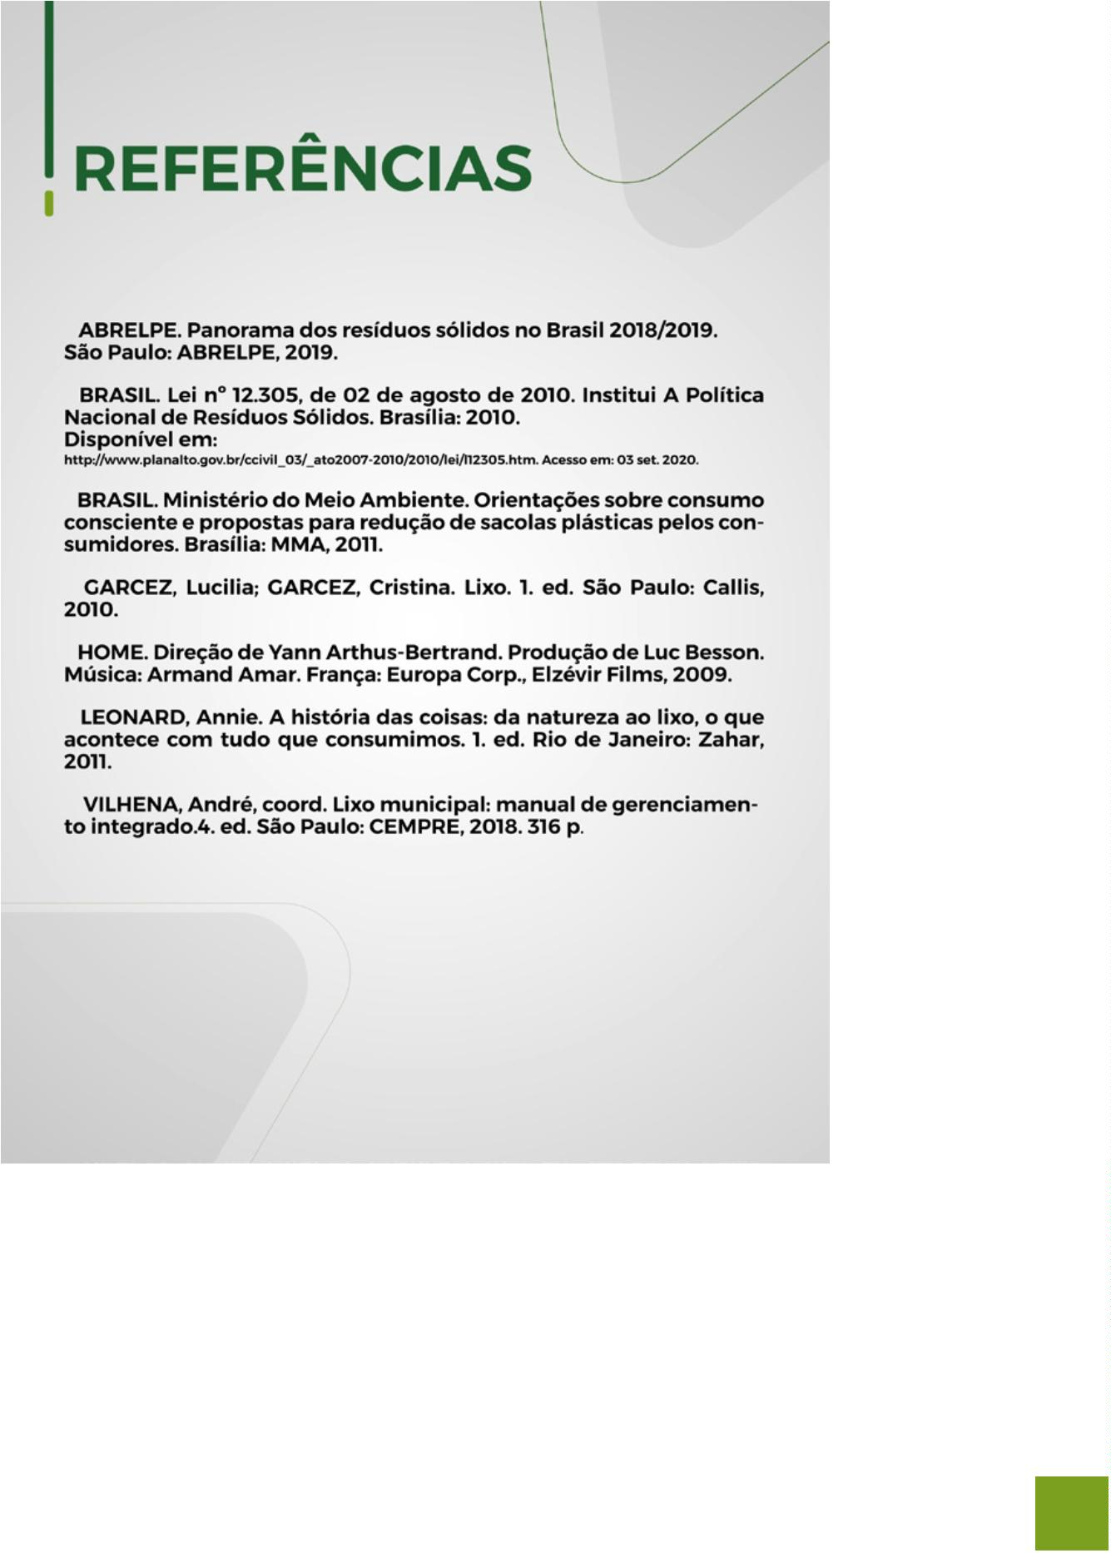

ONDE ENCONTRAR A

DEFENSORIA PÚBLICA?

Para conhecer os endereços das unidades da Defensoria Pú-

blica do Estado da Bahia na capital e no interior, selecione a

cidade no nosso site:

www.defensoria.ba.def.br

No aplicativo para Android

Defensoria Bahia

clique em Localidades e contato.

24

Defensoria Pública do Estado da Bahia

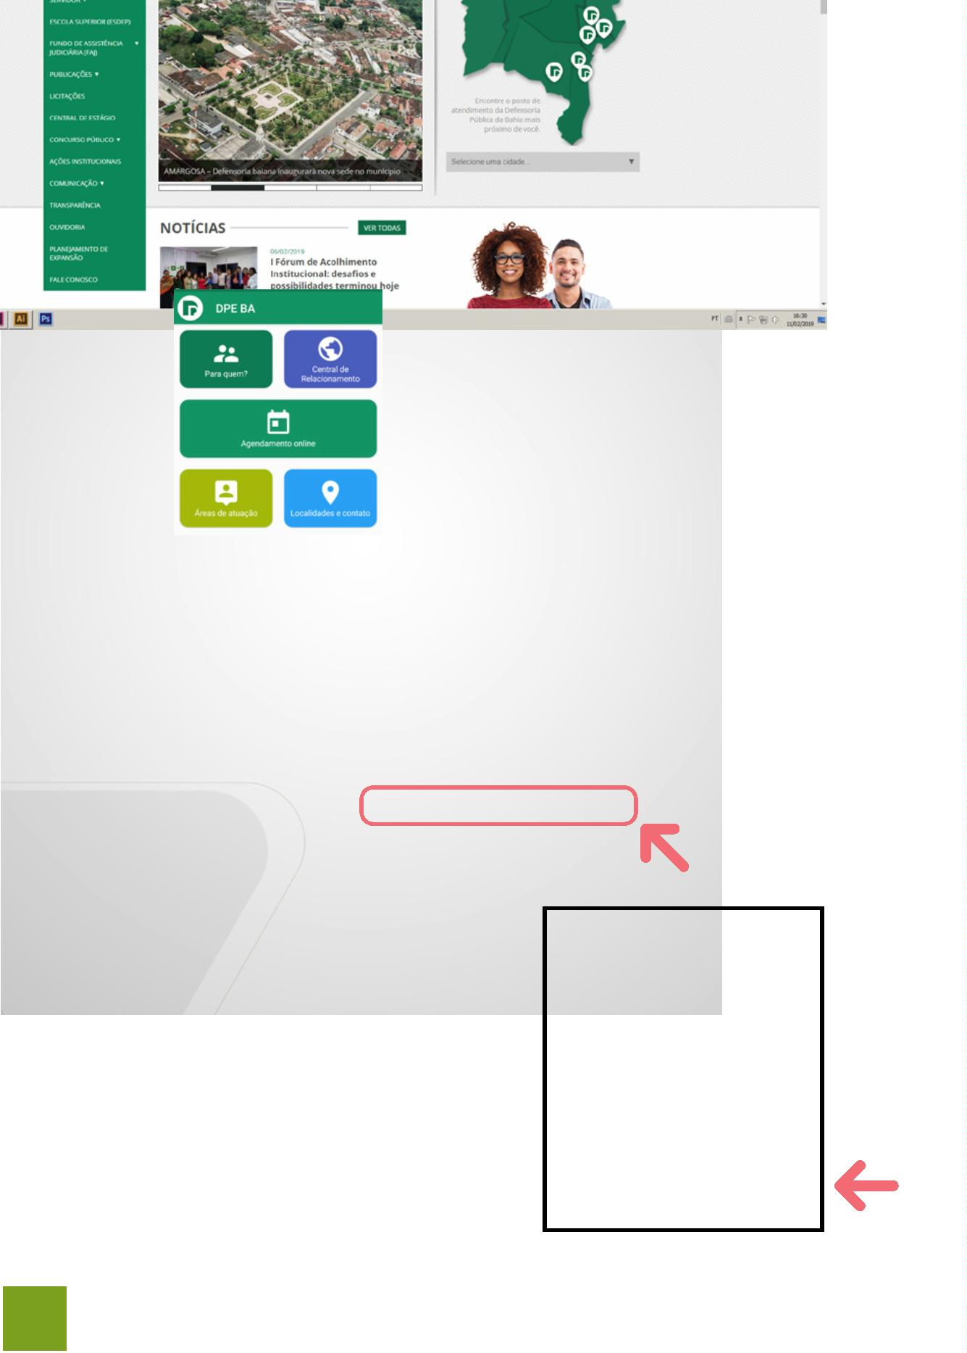

Ou pelo número:

800 071 3121

0

Siga nossas redes sociais: @defensoriabahia

www.defensoria.ba.def.br

